Proyecto elegido

Informe escrito. Contenido:

**Giro de actividades**: principal y secundario.

### Infornel es una empresa de productos informáticos que próximamente abrirá sus puertas en diciembre del año 2024. Estará dedicada a la venta de insumos para computación mayorista como también para el equipamiento de oficinas. Su principal actividad será tener un amplio catálogo de productos, trabajar con marcas lideres del mercado y actualizarse constantemente sobre las innovaciones tecnológicas en el mundo de la computación. Pero también quieren crear un sentimiento de propiedad de la empresa para los empleados asi aumentarían su productividad ****y**** se fortalecerá la cultura organizacional de la empresa.

### Para la apertura del comercio en la provincia de Buenos Aires se contara aproximadamente con 75 empleados y en los años próximos estarán abriendo sucursales en más de 4 provincias (Santa fe, Cordoba, Mendoza Y Misiones) donde estarán empleando a mas de 350 personas en total.

### Más allá de ofrecer productos y servicios de alta calidad, Infornel cree en la importancia de generar un impacto positivo en la sociedad. Por eso, fomenta la creatividad, la colaboración y el desarrollo sostenible en todas las operaciones.

### Descripción de las tareas:

### Una empresa de tecnología como Infornel, con su amplia gama de productos y servicios, demanda una planificación que abarque desde la ideación inicial hasta la entrega final al cliente. Esta planificación debe contemplar la diversidad de proyectos, cada uno con sus propios requisitos técnicos, de marketing y producción. El desarrollo de software, como pilar fundamental, requiere una planificación detallada que incluya desde la definición de requisitos hasta el despliegue. Asimismo, la gestión de la cadena de suministro, desde la adquisición de componentes hasta la distribución, es esencial para garantizar la eficiencia y calidad en la entrega de productos. Esto exige una coordinación estrecha entre los equipos involucrados, una gestión de proyectos eficiente y una adaptación constante a un entorno tecnológico en constante evolución.

**Recursos Humanos:**

**Reclutamiento y Selección:** Utilizar diversas fuentes para atraer talento (redes sociales, bolsas de trabajo, universidades). Realizar entrevistas técnicas y conductuales para asegurar la mejor contratación.

**Desarrollo del Talento:** Implementar programas de capacitación y formación continua para fomentar el crecimiento profesional de los empleados.

**Gestión del Desempeño:** Establecer objetivos claros y realizar evaluaciones periódicas para medir el desempeño y brindar feedback.

**Compensaciones y Beneficios:** Diseñar un paquete de compensaciones competitivo y ofrecer beneficios atractivos (seguro médico, días de vacaciones, programas de bienestar).

**Relaciones Laborales:** Mantener un clima laboral positivo y resolver conflictos de manera eficiente.

**Ventas:**

**Ventas Consultivas:** Enfocarse en entender las necesidades del cliente y ofrecer soluciones personalizadas.

**Gestión de Cuentas Clave:** Establecer relaciones a largo plazo con los clientes más importantes.

**Ventas Online:** Desarrollar estrategias para aprovechar los canales digitales y aumentar las ventas en línea.

**Ventas Telefónicas:** Utilizar técnicas de venta telefónica para contactar a potenciales clientes y cerrar negocios.

**Marketing:**

**Marketing Digital:** Gestionar la presencia online de la empresa en redes sociales, SEO, SEM y email marketing.

**Marketing de Contenidos:** Crear contenido de valor (blog, videos, infografías) para atraer y retener clientes.

**Marketing de Producto:** Lanzar nuevos productos y servicios al mercado.

**Marketing Analítico:** Utilizar herramientas de análisis para medir la efectividad de las campañas y tomar decisiones basadas en datos.

**Producto:**

**Gestión de Producto:** Definir la visión del producto, establecer prioridades y gestionar el ciclo de vida del producto.

**Desarrollo de Producto:** Trabajar en conjunto con el equipo de desarrollo para crear nuevos productos y mejorar los existentes.

**Gestión de la Calidad:** Asegurar que los productos cumplan con los estándares de calidad y las expectativas de los clientes.

**Soporte Técnico:**

**Soporte de Primer Nivel:** Resolver problemas básicos de los clientes a través de canales como el teléfono, email o chat.

**Soporte de Segundo Nivel:** Escalar los problemas más complejos a ingenieros especializados.

**Base de Conocimiento:** Crear una base de conocimiento con soluciones a problemas comunes para reducir el tiempo de respuesta.

**Operaciones/Deposito:**

**Gestión de la Cadena de Suministro:** Optimizar los procesos de compra, almacenamiento y distribución.

**Logística:** Coordinar el envío y la entrega de productos a los clientes.

**Gestión de Inventarios:** Controlar los niveles de inventario para evitar roturas de stock y minimizar costos.

**Administración y Finanzas:**

**Contabilidad:** Registrar las transacciones financieras de la empresa y elaborar estados financieros.

**Presupuestos:** Elaborar y controlar los presupuestos de la empresa.

**Tesorería:** Gestionar los flujos de efectivo y las inversiones.

**Impuestos:** Cumplir con las obligaciones fiscales.

Antecedentes informáticos:

FALTA

Técnicas y Herramientas de relevamiento a emplear

FALTA

 Propuesta de Servicios:

 Presentación escrita del equipo de trabajo y servicios que brinda a los usuarios.

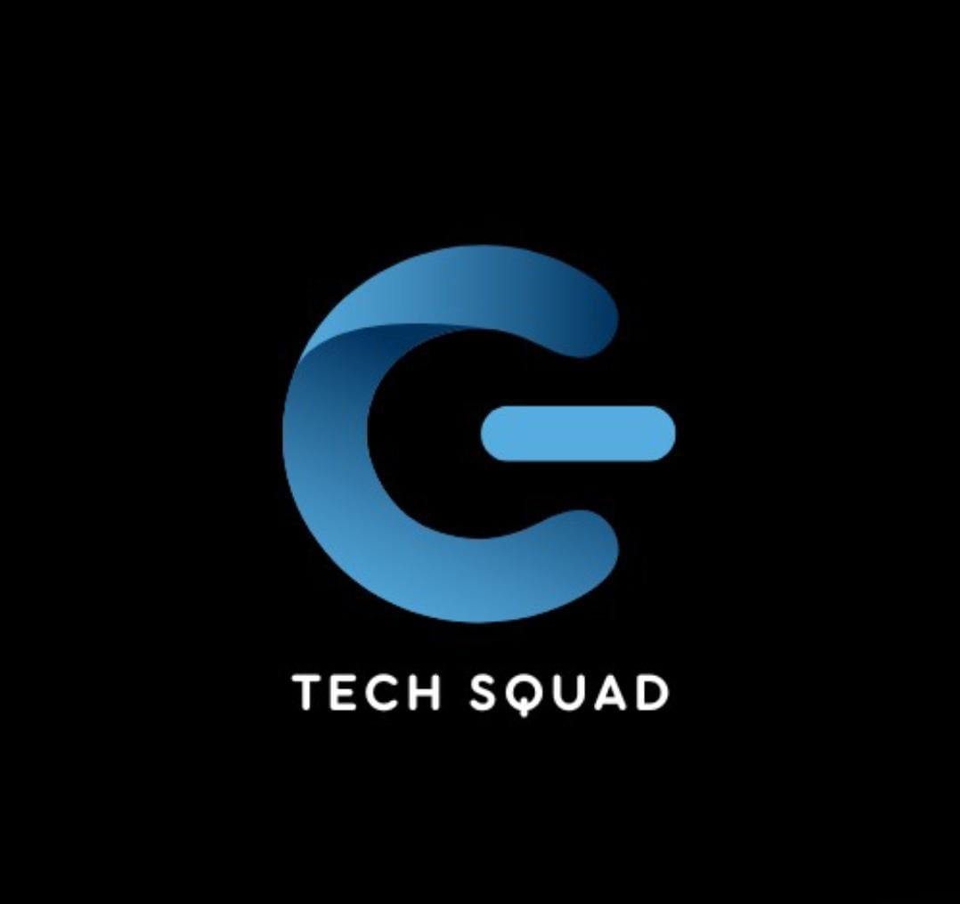

**TECH SQUAD**

**“Tu socio tecnológico para el éxito”**

Somos un equipo de expertos en desarrollo de software especializado en crear soluciones informáticas personalizadas que se adaptan perfectamente a las necesidades únicas de cada negocio. Ofrecemos un servicio integral que abarca desde el análisis de tus requerimientos hasta la implementación y el soporte continuo de las soluciones.

Nuestra experiencia nos permite desarrollar software a medida que optimiza tus procesos, aumenta tu eficiencia y brinda una ventaja competitiva en el mercado. Utilizamos las últimas tecnologías para crear soluciones escalables.

En TECH SQUAD, trabajamos de forma colaborativa con nuestros clientes en cada etapa del proyecto. Desde el inicio, realizamos un análisis exhaustivo de tus necesidades para comprender a fondo tus desafíos y objetivos. A partir de este análisis, diseñamos una solución personalizada que se adapte perfectamente a tu negocio. Durante el desarrollo, utilizamos metodologías ágiles que nos permiten ser flexibles y adaptarnos a los cambios. Una vez finalizado el proyecto, te ofrecemos un soporte técnico continuo para garantizar el éxito a largo plazo.

Tech Squad ofrece a infornel un software para el control del personal TERMINAR